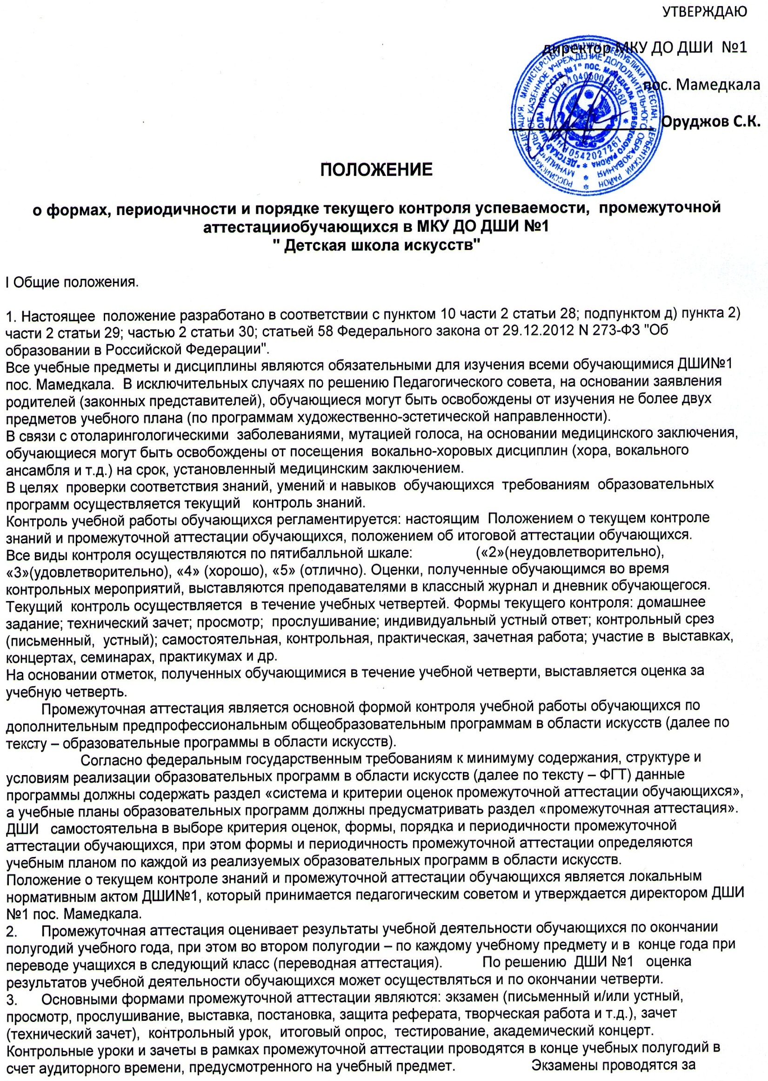
пределами аудиторных учебных занятий, т.е. по окончании проведения учебных занятий в учебном году, в рамках промежуточной (экзаменационной) аттестации. 4. Реализация образовательных программ в области искусств предусматривает проведение для обучающихся консультаций с целью их подготовки к контрольным урокам, зачетам, экзаменам, творческим конкурсам и другим мероприятиям по усмотрению образовательного учреждения. Консультации могут проводиться рассредоточено или в счет резерва учебного времени образовательного учреждения в объеме, установленном ФГТ. 5. В соответствии с ФГТ экзамены, контрольные уроки, зачеты могут проходить в виде технических зачетов, академических концертов, исполнения концертных программ, просмотров, выставок, творческих показов, театральных постановок, письменных работ, устных опросов. 6. При проведении промежуточной аттестации обучающихся рекомендуется устанавливать не более четырех экзаменов и шести зачетов в учебном году. По завершении изучения учебного предмета (полного его курса) аттестация обучающихся проводится в форме экзамена в рамках промежуточной (экзаменационной) аттестации или зачета в рамках промежуточной аттестации с обязательным выставлением оценки, которая заносится в свидетельство об окончании ДШИ№ 1 пос. Мамедкала По учебным предметам, выносимым на итоговую аттестацию обучающихся (выпускные экзамены), в выпускном классе по окончании учебного года рекомендуется по данным предметам применять в качестве формы промежуточной аттестации зачет с выставлением оценки, которая будет отражена в свидетельстве об окончании ДШИ№1 пос. Мамедкала. 7. Содержание и критерии оценок промежуточной аттестации обучающихся разрабатываются ДШИ№1 самостоятельно на основании ФГТ. Для аттестации обучающихся ДШИ №1 разрабатываются фонды оценочных средств, включающие типовые задания, контрольные работы, тесты и методы контроля, позволяющие оценить приобретенные обучающимися знания, умения и навыки. Фонды оценочных средств утверждаются методическим советом ДШИ№1. Фонды оценочных средств должны соответствовать целям и задачам образовательной программы в области искусств и ее учебному плану. Фонды оценочных средств призваны обеспечивать оценку качества приобретенных обучающимися знаний, умений, навыков. С целью обеспечения подготовки обучающихся к промежуточной (экзаменационной) аттестации путем проведения консультаций по соответствующим учебным предметам, рекомендуется в учебном году использовать резервное время после окончания учебных занятий. 8. Промежуточная аттестация обеспечивает оперативное управление учебной деятельностью обучающегося, ее корректировку и проводится с целью определения: а) качества реализации образовательного процесса; б) качества теоретической и практической подготовки по учебному предмету; в) уровня умений и навыков, сформированных у обучающегося на определенном этапе обучения.
II. Планирование промежуточной аттестации

9. При планировании промежуточной аттестации по учебным предметам обязательной и вариативной частей учебного плана необходимо, чтобы по каждому учебному предмету в каждом учебном полугодии была предусмотрена та или иная форма промежуточной аттестации.
10. При выборе учебного предмета для экзамена ДШИ может руководствоваться:
а) значимостью учебного предмета в образовательном процессе;
б) завершенностью изучения учебного предмета;
в) завершенностью значимого раздела в учебном предмете.
В случае особой значимости учебного предмета, изучаемого более одного учебного года, возможно проведение экзаменов по данному учебному предмету в конце каждого учебного года.
11. Проведение зачетов или контрольных уроков может быть продиктовано спецификой учебного предмета (направленностью содержания на общее эстетическое воспитание детей: например, по образовательным программам в области музыкального искусства – учебный предмет «ритмика»), а также необходимостью контроля качества освоения какого-либо раздела учебного материала учебного предмета (например – проведение технического зачета).

III. Подготовка и проведение зачета и контрольного урока
по учебным предметам

12. Условия, процедура подготовки и проведения зачета и контрольного урока по учебным предметам в рамках промежуточной аттестации и их содержание самостоятельно разрабатываются образовательным учреждением. Зачет и контрольный урок проводятся в конце полугодий (возможно и четверти) в счет объема времени, отводимого на изучение учебных предметов.
13. При проведении зачета качество подготовки обучающегося фиксируется в зачетных ведомостях словом «зачет». При проведении дифференцированного зачета и контрольной работы качество подготовки обучающегося оценивается по пятибалльной шкале: 5 (отлично), 4 (хорошо), 3 (удовлетворительно), 2 (неудовлетворительно). В ДШИ при промежуточной аттестации могут использоваться и другие системы оценок обучающихся, разрабатываемые ДШИ самостоятельно. В случае окончания реализации учебного предмета качество его освоения оценивается по пятибалльной системе.

IV. Подготовка проведение экзамена по учебному предмету и других дисциплин.

14. Экзамены проводятся в период промежуточной (экзаменационной) аттестации, время проведения которой устанавливается графиком учебного процесса. На каждую промежуточную (экзаменационную) аттестацию составляется утверждаемое директором ДШИ№1 расписание экзаменов, которое доводится до сведения обучающихся и педагогических работников не менее чем за две недели до начала проведения промежуточной (экзаменационной) аттестации.
К экзамену допускаются обучающиеся, полностью выполнившие все учебные задания по учебным предметам, реализуемым в соответствующем учебном году.
При составлении расписания экзаменов следует учитывать, что для обучающегося в один день планируется только один экзамен. Интервал между экзаменами для обучающегося должен быть не менее двух-трех календарных дней. Первый экзамен может быть проведен в первый день промежуточной (экзаменационной) аттестации.
15. Экзаменационные материалы и/или репертуарный перечень составляются на основе программы учебного предмета и охватывают ее наиболее актуальные разделы, темы, или те или иные требования к уровню навыков и умений обучающегося. Экзаменационные материалы и/или репертуарный перечень должны полно отражать объем проверяемых теоретических знаний, практических умений и навыков. Содержание экзаменационных материалов и/или репертуарные перечни разрабатываются преподавателем соответствующего учебного предмета, обсуждаются на заседаниях отделов (отделений) и/или методического совета и утверждаются заместителем директора по учебной работе не позднее, чем за месяц до начала проведения промежуточной (экзаменационной) аттестации.
16. При проведении экзамена по теоретическим или историческим учебным предметам могут быть применены вопросы, практические задания, тестовые здания. При этом формулировки вопросов и тестовых заданий должны быть четкими, краткими, понятными, исключающими двойное толкование. До экзамена содержание экзаменационных заданий обучающимся не сообщается.
17. В начале соответствующего учебного полугодия обучающимся сообщается вид проведения экзамена по учебному предмету (академический концерт, исполнение концертных программ, просмотр, выставка, творческий показ, театральная постановка, письменная работа, устный опрос).
18. Основные условия подготовки к экзамену:
а) В ДШИ определяет перечень учебно-методических материалов, нотных изданий, наглядных пособий, материалов справочного характера и др., которые рекомендованы методическим советом ДШИ к использованию на экзамене;
б) к началу экзамена должны быть подготовлены те или иные документы: репертуарные перечни; экзаменационные билеты; практические задания; наглядные пособия, материалы справочного характера, рекомендованные к использованию на экзамене методическим советом; экзаменационная ведомость.
19. Экзамен принимается двумя-тремя преподавателями соответствующего отделения или предметной комиссии, в том числе преподавателем, который вел учебный предмет, кандидатуры которых были согласованы с методическим советом и утверждены директором ДШИ№1.
На выполнение задания по билету обучающимся отводится заранее запланированный объем времени (по теоретическим и историческим учебным предметам – не более одного академического часа).
20. Критерии оценки качества подготовки обучающегося должны позволить:
определить уровень освоения обучающимся материала, предусмотренного учебной программой по учебному предмету;
оценить умение обучающегося использовать теоретические знания при выполнении практических задач;
оценить обоснованность изложения ответа.
21. Качество подготовки обучающегося оценивается в баллах: 5 (отлично), 4 (хорошо), 3 (удовлетворительно), 2 (неудовлетворительно).
Образовательные учреждения могут использовать другие системы оценок успеваемости обучающихся (за исключением выставления оценок на завершающем этапе освоения учебных предметов).
Оценка, полученная на экзамене, заносится в экзаменационную ведомость (в том числе и неудовлетворительная).
22. Перевод учащихся в следующий класс:
а) учащиеся, успешно прошедшие промежуточную (переводную) аттестацию и освоившие в полном объеме избранную образовательную программу по всем предметам учебного плана;
б) учащиеся, освобожденные от промежуточной (переводной) аттестации и освоившие в полном объеме избранную образовательную программу по всем предметам учебного плана;
в) учащиеся, имеющие по итогам учебного года неудовлетворительную оценку по одному предмету учебного плана, могут быть переведены в следующий класс условно; при этом обучающиеся обязаны ликвидировать академическую задолженность в течение одного месяца с начала следующего учебного года. Ответственность за ликвидацию академической задолженности в течение следующего учебного года возлагается на родителей (законных представителей).
г) наиболее способные учащиеся могут быть переведены в следующий класс досрочно. Обязательным условием для досрочного перевода учащихся в следующий класс является обучение способных учеников по индивидуальным программам повышенного уровня, соответствующим программным требованиям следующего класса на протяжении одного полугодия.
Основанием для досрочного перевода является выписка текущих и итоговых отметок по всем предметам учебного плана, а также отметок, полученных во время промежуточной аттестации (полугодовой или переводной), подтверждающая, что учащиеся успешно и в полном объеме выполняют предъявляемые им повышенные требования, соответствующие уровню следующего класса.
24. Обучающиеся, имеющие по итогам учебного года неудовлетворительную оценку по двум и более предметам учебного плана или условно переведенные в следующий класс и не ликвидировавшие академической задолженности по одному предмету, могут быть оставлены на повторный курс обучения или отчислены из школы.
25. Обучающиеся могут быть оставлены на повторный курс обучения:
а) находившиеся в академическом отпуске продолжительностью от трех месяцев до одного года;
б) в случае невозможности продолжения обучения по причине недостаточности творческих способностей и (или) физического развития, обучающийся может быть переведен на другую реализующуюся в школе образовательную программу, либо оставлен на повторный курс обучения в соответствующем классе,
в) повторное обучение ребенка в одном классе на основании заявления родителей (законных представителей) допускается в порядке исключения в отдельных случаях с учетом индивидуальных способностей обучающегося, но не более одного раза за весь срок обучения в Школе.
26. В случае производственной необходимости, а также по заявлению родителей может быть осуществлен перевод учащихся, освоивших одну образовательной программы на изучение другой;
При невозможности продолжения обучения при реализации предпрофессиональных программ ДШИ после информирования родителей (законных представителей) обязано обеспечить перевод учащегося на другую образовательную программу, либо предоставить возможность повторного обучения в соответствующем классе.
Перевод учащихся осуществляется на основании решения педагогического совета и приказа директора школы.

